《程序设计进阶与实践》实验报告

姓名 | 侯超群 |  | 学号 | PB21111618 | 日期 | 2022-4-24
实验名称 | 24点问题
实验环境： CPU：AMD Ryzen 5 5600H with Radeon Graphics 3.30GHz; 内存:16GB; 操作系统：Windows 10; 软件平台：Visual Studio Code
一、问题分析与求解思路
问题分析：二十四点问题要求给出4个20以内的正整数，判断是否能通过加减乘除四则运算得到结果为24；主要算法思想为先取出两个数，得到四则运算所有可能的结果，再与剩余的两个数组合成三个数，再在这三个数中选取两个数再次运算，得到可能结果与最后一个数进行运算，从而得到所有可能的结果，判断是否能满足结果为24，考虑到除法运算的精确度，只需满足结果与24差值小于1e-6；
求解思路：可以通过循环加递归的形式，二层循环实现挑选两个数，利用switch语句进行四则运算，由于加法与乘法的可交换性，故总共六种计算，运用递归，再进行n-1个数的运算，当递归结束即n = 1时，判断可能的结果是否有24；
输出思路：当满足24时，可以在进行运算的同时，用字符串储存计算表达式
二、核心代码说明
该程序代码单元共有如下部分：
- 设置全局变量：
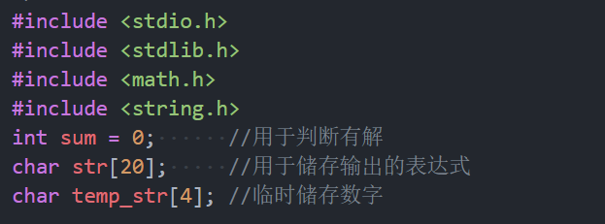
- 函数search（）实现递归程序
设置终止条件：
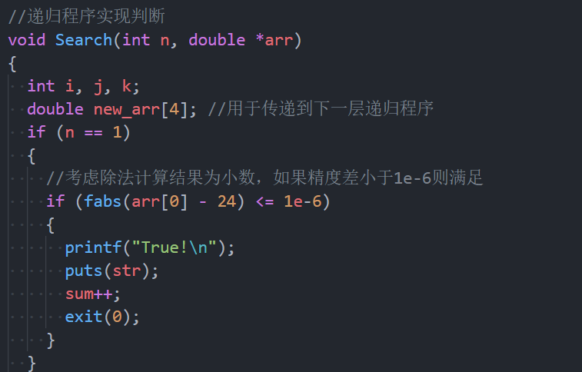

一重循环同时找到初始元素，记录厡字符便于返回
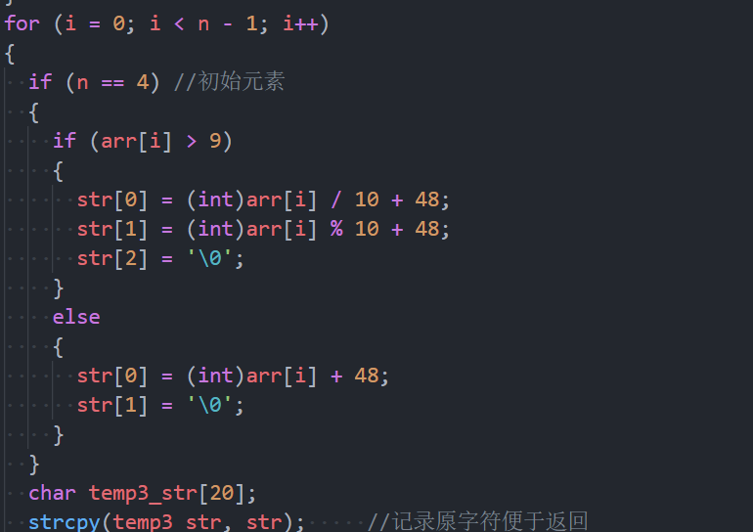
二三重循环记录厡字符，进行运算符的选择，并实现对字符串的赋值，新数组的赋值
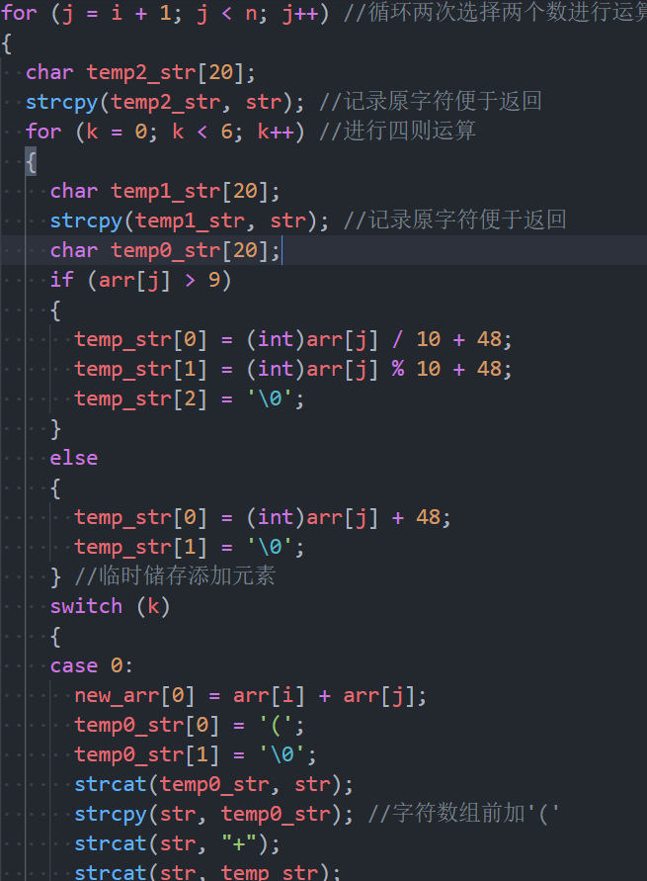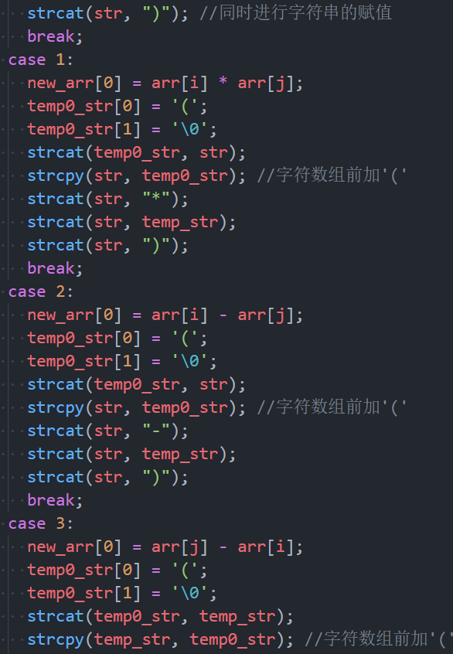
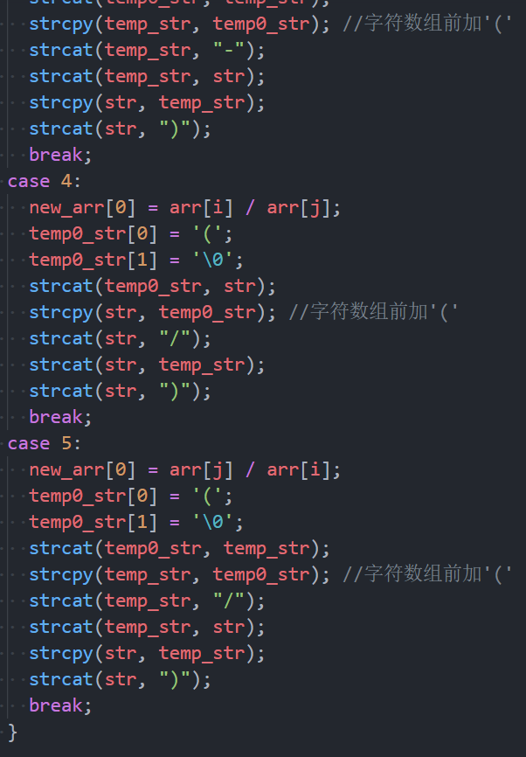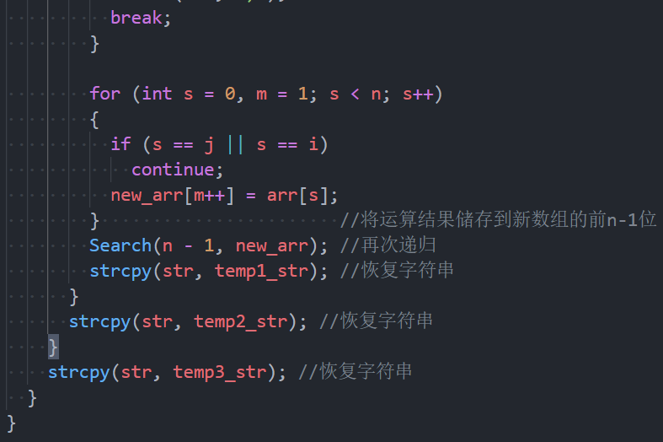
- 主函数：
- 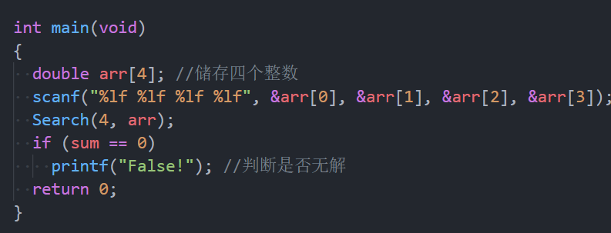
三、运行与分析
程序可以很快的判断出给出的四个整数是否能进行24点运算，并实现部分表达式的一个解的输出，如图：
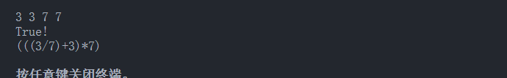
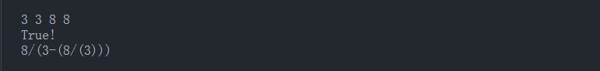
对于20以内（100以内）的四个整数都能很好的进行判断，不过程序存在部分缺陷，比如对于分别两个操作数运算再进行合并运算并不能给出表达式，比如（5*5）-（5/5），不过对于判断并不具有影响。
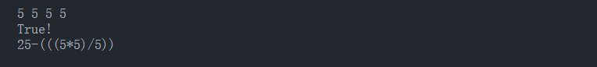
虽尝试但目前尚未解决。
四、备注（* 可选）
交互方式：通过键盘输入4个整数，期间用空格分隔；
总结：
24点问题主要还是对于递归程序的理解与应用，通过不同层递归程序，加深对于递归结构的理解，同时，对于输出计算表达式，强调了对于字符操作的熟练，对于程序的部分缺陷，由于时间问题，仍有待提高对于字符串的操作熟练，不过还是完成了题目所要求的对于24点问题的判断。
另附（源代码文件名称） |  | 24point_solve.c
（不超过4页）

